BỆNH ĐAU MẮT ĐỎ: NGUYÊN NHÂN, PHƯƠNG PHÁP ĐIỀU TRỊ VÀ CÁCH PHÒNG NGỪA

https://medlatec.vn/tin-tuc/benh-dau-mat-do-nguyen-nhan-phuong-phap-dieu-tri-va-cach-phong-ngua-s100-n18430 Ngày 05-06-2020

1. Thế nào là đau mắt đỏ?
Đau mắt đỏ thực chất là tên gọi dân gian của bệnh viêm kết mạc. Đó là khi lớp màng trong suốt trên bề mặt của nhãn cầu (hay lòng trắng) và kết mạc mi gặp phải tình trạng viêm nhiễm.
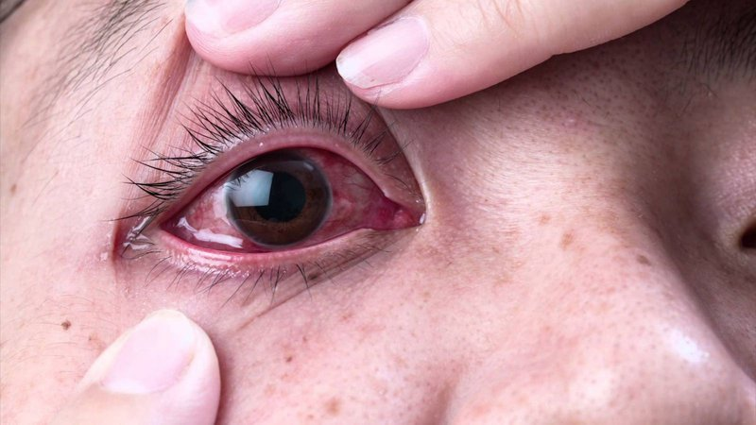
Đau mắt đỏ hay còn được gọi là bệnh viêm kết mạc
Bệnh có thể bắt gặp ở bất kỳ ai từ người lớn đến trẻ nhỏ. Đặc biệt, trong thời gian ngắn đau mắt đỏ có khả năng bùng phát thành ổ dịch bởi rất dễ lây lan từ người này sang người khác thông qua đường tiếp xúc.
Đau mắt đỏ thường không nghiêm trọng, không để lại di chứng về sau và có thể tự khỏi trong vòng 1 tuần. Tuy nhiên, bệnh có thể tái phát nhiều lần ở một người bởi cơ thể con người không thể sản sinh ra miễn dịch trọn đời với bệnh này.

2. Nguyên nhân gây ra đau mắt đỏ và những triệu chứng thường gặp
Có nhiều nguyên nhân có thể dẫn đến đau mắt đỏ, trong đó một số nguyên nhân thường gặp và các triệu chứng đi kèm như:
- Do virus: đây là nguyên nhân phổ biến nhất gây ra bệnh, với những triệu chứng như chảy nước mắt, ngứa mắt, có ghèn dây, mi sưng, cộm, giảm thị lực. Đối với bệnh viêm kết mạc do virus gây ra có thể dễ dàng lây lan thông qua việc tiếp xúc trực tiếp với nước mắt của người bệnh.
Virus Adeno là nhóm virus phổ biến gây bệnh viêm kết mạc
- Do vi khuẩn: thường là do vi khuẩn Haemophilus Influenzae, Staphylococcus,... Một vài triệu chứng điển hình như chảy nước mắt, ngứa, dính 2 mi mắt do có ghèn vàng hoặc vàng xanh nhạt vào buổi sáng lúc thức dậy. Bệnh nếu không được điều trị kịp thời có thể dẫn đến những tổn thương nghiêm trọng như giảm thị lực không phục hồi, viêm loét giác mạc. Một người có thể bị lây đau mắt đỏ nếu tiếp xúc với dịch tiết nước mắt hoặc đồ dùng có dính dịch tiết nước mắt của người bệnh.
- Do dị ứng: thông thường rất khó để xác định được nguyên nhân gây ra dị ứng, có thể là do lông vật nuôi, thuốc, phấn hóa, bụi,.... Các triệu chứng của bệnh thường là ngứa và chảy nước mắt ở cả 2 mắt, có thể kèm theo viêm mũi dị ứng. Tuy nhiên, đau mắt đỏ do dị ứng thì không có khả năng lây lan.

3. Phương pháp điều trị đau mắt đỏ đúng cách

3.1. Điều trị toàn diện
- Bổ sung đầy đủ các chất dinh dưỡng trong khẩu phần ăn hàng ngày: chất đạm, chất xơ, chất béo, tinh bột để tăng cường hệ miễn dịch. Người bệnh nên tránh ăn uống quá kiêng khem để tránh cơ thể rơi vào suy nhược.
- Tích cực ăn các loại trái cây để bổ sung vitamin như cam, bưởi, chanh,...
- Bệnh có khả năng lây qua đường tiếp xúc nên người bệnh cần được cách ly hợp lý và sử dụng khẩu trang y tế khi đi ra ngoài.
- Nghỉ ngơi hợp lý, ngủ đủ giấc.
- Trong thời gian bị bệnh tốt nhất nên tránh tối đa việc sử dụng các thiết bị điện tử.
Hạn chế tối đa sử dụng các thiết bị điện tử khi bị đau mắt đỏ
- Nên trang bị kính chắn bụi, gió,... để giảm thiểu việc tiếp xúc với các loại khói bụi dễ gây kích thích cho mắt.
- Không để nước bẩn dây vào mắt, tránh đi bơi khi bị bệnh.
- Để không làm bệnh nghiêm trọng hơn, người bệnh không được dụi, day mắt tránh làm tổn thương giác mạc.

3.2. Điều trị tại vị trí đau mắt đỏ
- Sử dụng thuốc đúng loại và đúng liều lượng theo đơn đã được kê của bác sĩ. Tùy vào tình trạng bệnh của từng người mà bác sĩ có thể kê những loại thuốc khác nhau như kháng viêm, kháng sinh, nước mắt nhân tạo, thuốc tra mắt,...
- Sử dụng thuốc tra mắt đúng cách: lưu ý không để đầu thuốc chạm vào mắt. Đối với thuốc tra dạng mỡ hoặc gel thì bôi vào khoảng 1cm cùng đồ mi dưới, với thuốc nước thì nhỏ từ 1 - 2 giọt.
- Để dễ dàng theo dõi diễn biến của bệnh thì nên tái khám thường xuyên theo lịch hẹn của bác sĩ. Nếu sử dụng thuốc thấy mắt sưng hơn, đau hơn hay chảy máu thì cần liên hệ ngay với bác sĩ để có biện pháp xử lý kịp thời.
Trong trường hợp thấy có xuất hiện các triệu chứng bất thường thì người bệnh nên đến gặp các bác sĩ chuyên khoa mắt để được thăm khám và điều trị kịp thời, tránh dẫn đến những biến chứng nghiêm trọng.
Đặc biệt, người bệnh tuyệt đối không được tự ý điều trị theo các phương pháp truyền miệng, dân gian như nhỏ sữa mẹ, đắp hành củ, xông lá trầu,... Ngoài ra, khi chưa có chỉ định của bác sĩ, người bệnh cũng không nên tự mua thuốc điều trị vì có thể dẫn đến những hậu quả không mong muốn.
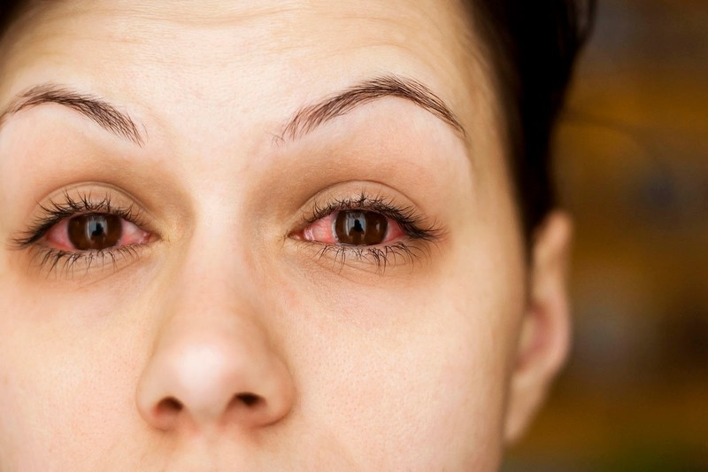
Không nên tự ý điều trị đau mắt đỏ theo các phương pháp truyền miệng

4. Lời khuyên để phòng tránh bệnh đau mắt đỏ hiệu quả
Để có thể ngăn ngừa được bệnh đau mắt đỏ một cách hiệu quả, mọi người nên lưu ý một vài điều sau đây:
- Giữ gìn vệ sinh mắt và vệ sinh cá nhân sạch sẽ hàng ngày.
- Vệ sinh mắt mỗi ngày với nước muối sinh lý 0.9%.
- Không dùng chung khăn mặt, mỗi người nên có một chiếc khăn mặt riêng.
- Tránh để các loại hóa chất như sữa tắm, dầu gội,... dây vào mắt
- Sử dụng kính chắn bụi, gió khi ra đường.
- Có chế độ ăn uống cung cấp đầy đủ chất dinh dưỡng, đặc biệt là vitamin và các khoáng chất trong trái cây.
- Khi vào mùa dịch nên hạn chế tiếp xúc tại những nơi đông người, đeo khẩu trang khi ra ngoài.
- Nên chọn những bể bơi sạch, đạt tiêu chuẩn khi đi bơi, đồng thời sử dụng kính bơi và rửa mắt với nước muối sinh lý 0.9% ngay sau khi bơi.
- Thường xuyên mở cửa thông gió và luôn giữ gìn vệ sinh nhà cửa sạch sẽ.
- Nếu nhà có người bị đau mắt đỏ thì cần được cách ly hợp lý, ví dụ như đeo khẩu trang kể cả khi không ra ngoài, tuyệt đối không ôm hôn người khác nhất là trẻ em.
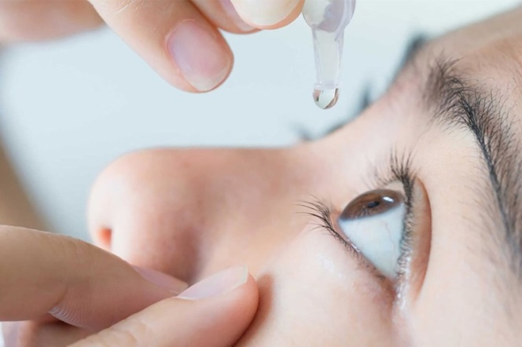
Giữ vệ sinh mắt sạch sẽ với nước muối sinh lý hàng ngày để phòng tránh đau mắt đỏ
Đau mắt đỏ tuy không nguy hiểm nhưng vẫn nên được điều trị sớm để tránh gây nhiều trở ngại đến cuộc sống sinh hoạt và công việc của người bệnh.

TP.HCM: BỆNH ĐAU MẮT ĐỎ DIỄN BIẾN KHÓ LƯỜNG, NGUY CƠ BÙNG DỊCH
https://vtc.vn/tp-hcm-benh-dau-mat-do-dien-bien-kho-luong-nguy-co-bung-dich-ar818667.html Ngày 09-09-2023

Bệnh đau mắt đỏ ở TP.HCM đang gia tăng, khi học sinh bắt đầu đi học lại, bệnh diễn biến khó lường do nhiều chủng, nguy cơ bùng dịch tăng cao.
BS.CKI Trần Thị Thúy Ngân - Trưởng Khoa Mắt - Bệnh viện Quân Dân Y Miền Đông (TP.HCM) cho biết, năm 2022, bệnh viện ghi nhận 200 ca. Riêng năm nay tăng nhiều, 2 tuần gần đây, mỗi ngày bệnh viện tiếp nhận và điều trị 70 ca.
Theo BS Ngân, TP.HCM bắt đầu vào mùa mưa, thời tiết thay đổi thất thường, môi trường nhiều khói bụi và trẻ vừa bắt đầu quay lại đi học chính là nguyên nhân chủ yếu để số ca đau mắt đỏ tăng vọt.
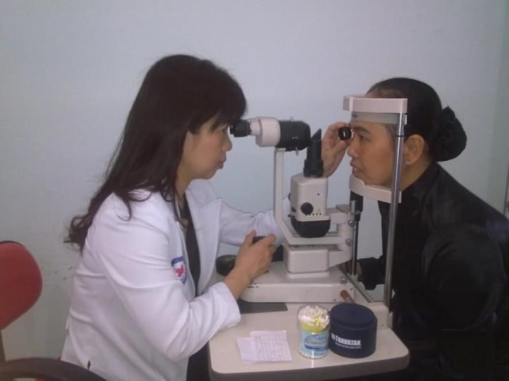
BS.CKI Trần Thị Thúy Ngân - Trưởng Khoa Mắt –
Bệnh viện Quân Dân Y Miền Đông (TP.HCM).
"Đau mắt đỏ chủ yếu do 2 chủng virus: Enterovirus và Adenoviruso. Adenovirus là nhóm virus có khả năng lây nhiễm cao, tạo thành các đợt dịch đau mắt đỏ trong cộng đồng, tại trường học hoặc tại nhà. Mặc dù bệnh thường nhẹ có thể tự khỏi nhưng một số trường hợp có thể gây biến chứng trên giác mạc.", BS Ngân nói.
BS Ngân cho biết thêm, hiện nay, chưa có thuốc kháng Adenovirus đặc hiệu, vì vậy ngoài việc bóc giả mạc bệnh nhân sẽ được điều trị bằng kháng sinh tra tại mắt để dự phòng bội nhiễm vi khuẩn và thuốc chống viêm tra tại mắt để giảm phản ứng viêm. Thông thường không cần thuốc kháng sinh, chống viêm đường toàn thân (tiêm, uống).
Cẩn thận nguy cơ bùng dịch
Theo BS Ngân, đau mắt đỏ mặc dù khá lành tính, khi khỏi ít để lại di chứng nhưng bệnh rất dễ lây, có thể thành các vụ dịch lớn, nhất là ở những nơi tập trung đông người như trường học, bệnh viện, công sở, bể bơi...gây ảnh hưởng tới khả năng lao động, học tập và sinh hoạt.
"Đường lây lan bệnh có thể do tiếp xúc trực tiếp với các chất tiết của mắt thông qua khăn rửa mặt, quần áo, nước bể bơi hoặc lây qua tay người bệnh với người chưa mắc bệnh. Với một số loại virus đường hô hấp (như Adenovirus…) đường lây có thể qua giọt bắn", BS Ngân cho hay.
Bên cạnh đó, thời gian ủ bệnh viêm kết mạc có thể từ 1 đến 2 tuần và thời gian người bệnh lây cho người lành là từ 2 tuần trở lên kể từ khi biểu hiện bệnh. Đặc biệt một số trường hợp mắc virus, chưa có biểu hiện viêm kết mạc nhưng đã có thể lây cho người khác, vì vậy dễ tạo nên dịch trong cộng đồng.
Trong giai đoạn nhập trường, trẻ em có nguy cơ lây nhiễm đau mắt đỏ cao. Phụ huynh cần lưu ý, khi trẻ đau mắt đỏ sẽ xuất hiện các triệu chứng như cộm mắt, ngứa mắt, đỏ, đổ ghèn, đau họng, sốt.
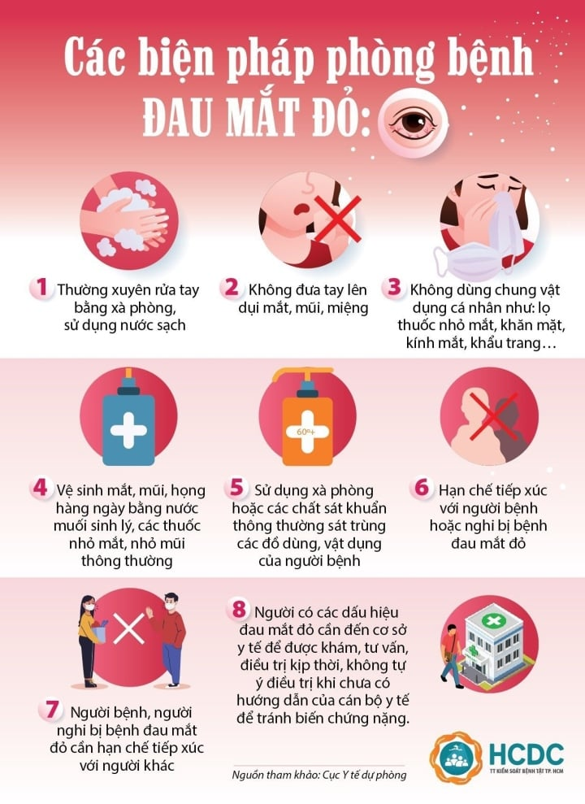
Các biện pháp phòng bệnh đau mắt đỏ. (Ảnh: HCDC).
Ngoài ra, cần cho trẻ nghỉ học, cách ly, sử dụng các vật dụng riêng, thường xuyên rửa tay khử khuẩn...và đưa trẻ tới các bệnh viện có chuyên khoa mắt thăm khám. Phụ huynh tuyệt đối không được tự ý sử dụng thuốc nhỏ mắt vì rất nguy hiểm cho trẻ.
BS Ngân lưu ý, đau mắt đỏ là bệnh dễ bị lây nhiễm qua đường hô hấp, giọt bắn. Năm nay dịch viêm kết mạc lây lan nhanh mạnh, dễ gây biến chứng viêm giác mạc hơn so với các năm, nhiều trường hợp trẻ em hay có giả mạc hơn so với các năm trước.
Triệu chứng phổ biến của bệnh đau mắt đỏ là đỏ mắt, chảy nước mắt và cộm mắt, có gỉ mắt. Nếu đợi đến sưng nề, trẻ có dấu hiệu sợ ánh sáng… mới đi khám thì lúc này giác mạc đã tổn thương nặng, rất dễ biến chứng. Phụ huynh cần tăng cường sức đề kháng cho trẻ bằng chế độ ăn nhiều rau xanh, hoa quả, có chế độ sinh hoạt phù hợp để tăng cường sức đề kháng.
"Đau mắt đỏ không lây truyền qua việc nhìn. Đeo kính râm chỉ giúp mắt đỡ kích thích khó chịu với ánh sáng và tránh bụi bặm chứ không tránh được lây nhiễm, nên đeo khẩu trang và tránh tiếp xúc gần với người bị viêm kết mạc. Phụ huynh cần phòng bệnh cho con bằng cách đeo khẩu trang khi ra ngoài, đến nơi tụ tập đông người và thực hiện sát khuẩn tay thường xuyên, tránh tiếp xúc vào các vật dụng nơi công cộng", BS Ngân khuyên.
Liên quan đến vấn đề này, ngành Y tế TP cho biết, hiện tại, bệnh đau mắt đỏ trên địa bàn TP.HCM diễn biến phức tạp, tuy nhiên đã xác định được tác nhân gây bệnh, từ đó đưa ra các giải pháp điều trị và phòng ngừa đau mắt đỏ, tránh nguy cơ lây lan rộng và bùng dịch.
Ngành y tế cho biết thêm, bệnh đau mắt đỏ tuy ít biến chứng, tuy nhiên, nếu bệnh nhân không được điều trị kịp thời có thể gặp các biến chứng nặng nề như loét giác mạc gây ảnh hưởng tới thị lực của trẻ.
Biện pháp phòng bệnh hiệu quả nhất đó chính là thường xuyên rửa tay bằng xà phòng, không dùng chung các đồ dùng cá nhân như khăn mặt, gối, thuốc nhỏ mắt...không dụi mắt, vệ sinh mắt, mũi bằng nước muối sinh lý, hạn chế tiếp xúc với người bệnh hoặc người nghi mắc bệnh.
Người dân cần vệ sinh mắt, mũi, họng hàng ngày bằng nước muối sinh lý, các thuốc nhỏ mắt, nhỏ mũi thông thường; sử dụng xà phòng hoặc các chất sát khuẩn thông thường để sát trùng các đồ dùng, vật dụng của người bệnh.
"Đặc biệt, hạn chế tiếp xúc với người bệnh mắc hoặc nghi mắc bệnh đau mắt đỏ. Người có các dấu hiệu đau mắt đỏ cần đến cơ sở y tế để được khám, tư vấn, điều trị kịp thời, không tự ý điều trị khi chưa có hướng dẫn của cán bộ y tế để tránh biến chứng nặng", ngành y tế khuyến cáo.
Tính từ đầu năm 2023 đến ngày 31/8, tổng số ca bệnh viêm kết mạc (đau mắt đỏ) ghi nhận tại các bệnh viện trên địa bàn TP: 63.309 ca, tăng 15,38% so với cùng kỳ năm 2022 là 53.573 ca.
Trong đó, có 1.001 ca có biến chứng, chiếm 1,59% (cùng kỳ năm 2022 là 873 ca biến chứng, chiếm 1,63% tổng số ca bệnh).
Các biến chứng của bệnh viêm kết mạc thường gặp gồm: viêm giác mạc, loét giác mạc, sẹo giác mạc, bội nhiễm, suy giảm thị lực,… .
Số trẻ em dưới 16 tuổi bị mắc bệnh viêm kết mạc trong 8 tháng đầu năm 2023 là 15.402 ca, chiếm 24,43% (cùng kỳ năm 2022 có 10.467 ca, chiếm 19,54% tổng số ca bệnh).
Trong đó, có 288 ca biến chứng, chiếm 1,87% (cùng kỳ năm 2022 có 241 ca biến chứng, chiếm 2,3% tổng số ca bệnh).

KHOA NGOẠI 2 – BỆNH VIỆN ĐA KHOA KHU VỰC PHÍA NAM

Sưu tầm và tổng hợp

